
OMEGA

Categorie I, HD

Materiaal:
Type steen: machinale handvorm baksteen
Dit volledig natuurlijk product wordt voornamelijk gemaakt van alluviale kleien uit het afzettingsgebied van de Maas. De typische handvormstructuur van de steen wordt bekomen door het inwerpen van een bezande bol klei in een mal. De steen wordt gebakken op 1080°C in een oxiderende omgeving.
Toepassing: decoratief binnen- en buitenmetselwerk

Specificaties:
Oppervlaktetextuur: ruw met fijne, onregelmatige nerven; 5-zijdig bezand
Uitzicht: uniform, licht genuanceerd
Kleurtint:
- Hoofdkleur: rood-bruin
- Beschrijving: een zachte nuance van lichtrood tot roodbruin
Formaat gevelsteen: LF40 (±240 x 90 x 40mm)
Bij een steekproef van 100 stenen zullen ten minste 90 stenen één onbeschadigde kop en één onbeschadigde strek vertonen. Het aantal stenen met fouten mag de 5% niet overschrijden. Worden als fouten beschouwd:
- de aanwezigheid van insluitsels die door zwelling aanleiding kunnen geven tot een afschilfering in het oppervlak van de steen
- scheuren met breedte ≥0,2mm die aangrijpen op ten minste 2 ribben
Beschadigingen en fouten dienen steeds gemeld te worden alvorens te verwerken. Het metselwerk is te beoordelen van op 2 meter afstand.

Prestatiecriteria:
Volgens NEN EN 771-1:
Gemiddelde druksterkte volgens NBN EN 772-1 en NBN B 24-201: > 20 N/mm²
Maattolerantiecategorie: T2 (NBN EN 772-16)
Maatspreiding: R1 (NBN EN 772-16)
Vormstabiliteit: 0,04 mm/m
Brandreactie: Euroklasse A1
Vorstbestendigheid: Euroklasse F2 (NBN EN 772-22) – zéér vorstbestand volgens
NBN B 27-209
Vrijwillige wateropname volgens NBN B 24-203: ≤ 11% (NBN EN 771-1 annex C)
Initiële wateropname (gemiddelde i.k.v. verwerking, NBN EN 772-11): 1,5 - 4 kg/m².min; IW3
Dampdoorlaatbaarheid: 50/100 (NBN EN 1745)
Efflorescentieproef: S2 (NBN EN 772-5); volgens NBN B 24-209: uitbloeiingsvrij
Thermische eigenschappen: (NBN EN 1745)
λ_{10,droog, steen} = 0,54 W/mK
λ_{10,droog,steen}(90/90) = 0,59 W/mK
λ_{ue} = 1,25 W/mK

Normering:
De fabrikant kan in het kader van de Europese Bouwproductenrichtlijn de CE-declaratie voorleggen, overeenkomstig de norm NBN EN 771-1.

Uitvoering:
De gevelstenen worden uit 4 à 5 pakken tegelijk verwerkt, waarbij ze per pallet diagonaal naar achter toe worden afgeraapt. Zie ook de verwerkingsinstructies van de fabrikant die in elke pallet ingesloten zijn.

Bij het uitleggen dient men rekening te houden met de maattoleranties van de stenen. De stenen dienen hiervoor genomen te worden uit alle lagen van de pallet. Afname gebeurt aldus vertikaal tot onderaan de pallet.
De volledige partij gevelstenen dient in één maal besteld te worden aangezien tussen verschillende productieseries lichte schommelingen in de kleurnuance mogelijk zijn.

Metselmortel:
Het bepalen van de juiste mortelsamenstelling gebeurt in overleg met de mortelleverancier. De metselmortel is geschikt voor de verwerking van normaal zuigende gevelstenen. Vers metselwerk dient steeds afgeschermd te worden.

Dit document is niet bindend en vernietigt alle voorgaande publicaties. De fabrikant behoudt zich het recht om het productengamma en de productkarakteristieken te wijzigen. De gebruiker dient er zich steeds van te vergewissen te beschikken over de meest recente beschrijvingstekst.
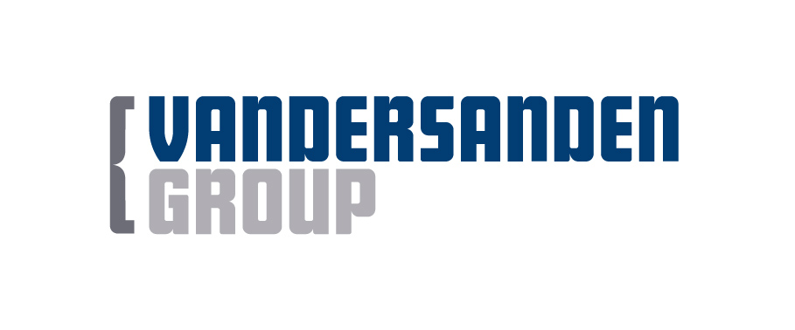
April 2011
Riemsterweg 300, B-3740 BILZEN
T: +32 89 510140 F: +32 89 492845
info@vandersanden.be / www.vandersanden.be

